Rød tekst i kursiv inneholder forklaringer til hvordan risikovurderingen skal fylles ut, og fjernes i det ferdige dokumentet. Rød tekst som ikke står i kursiv skal byttes ut med informasjon spesifikk for den gjeldende risikovurderingen.

Hensikt/Bakgrunn
Beskriv kort hensikten med prosedyren og i hvilke sammenhenger den brukes.

Ansvarsforhold og Sikkerhet
Oversikt over ansvarsforhold og sikkerhet ved UiO: Policy for risikostyring på laboratorier

Det generelle ansvaret for HMS ved Kjemisk institutt ligger hos instituttleder. Romansvarlig skal imidlertid ha kontroll og kjennskap til alle pågående aktiviteter som foregår i rommet, sørge for at aktiviteter følger etablerte prosedyrer, og sørge for adekvat merking av laboratoriekjemikalier. For mer informasjon om ansvar, se KIs HMS-håndbok.
Generell laboratoriesikkerhet gjelder. For mer informasjon, se KIs HMS-håndbok.

påkrevd verneutstyr
Fjern de ikonene som ikke gjelder for denne prosedyren. Hansketype kan spesifiseres. Hvis det kreves annet verneutstyr, kan teksten under utropstegnet endres eller utvides. Gjør gjerne kantlinjene i tabellen usynlige når du er ferdig.
Vernebriller | Labfrakk | Hansker (type) | avtrekksskap

Kjemisk og biologisk fare

Kjemikalier

Kjemikalieinformasjon | Fare-(H) og sikkerhetssetninger (P)
Kjemisk navn og konsentrasjon,  Kjemisk formel  CAS-nummer  Produktnummer og lenke til sikkerhetsdatablad:  Farepiktogrammer:  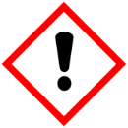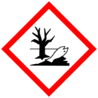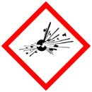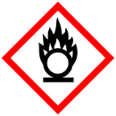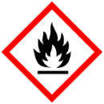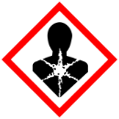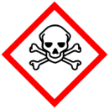 | Skriv opp alle faresetninger (H-setninger) og relevante sikkerhetssetninger (P-setninger)
Eksempel, merkepliktig:  Natriumhydroksid 10 M  NaOH  CAS: 1310-73-2  87936 fra VWR  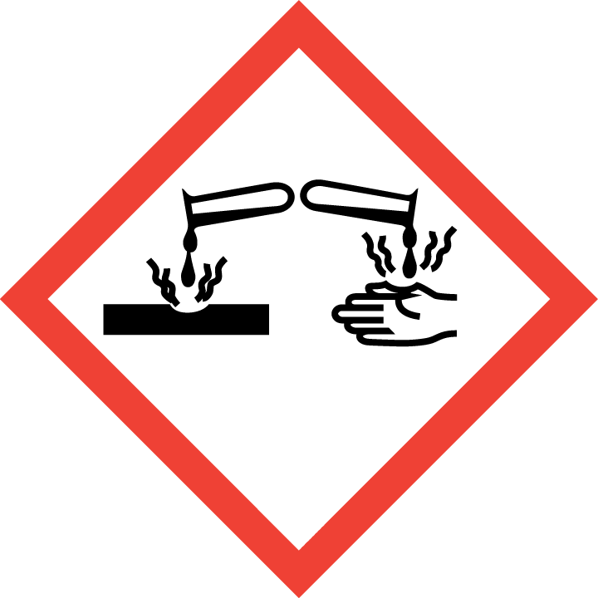 | Faresetninger  - H315: Gir alvorlige etseskader på hud og øyne.  - H290: Kan være etsende for metaller.  Relevante sikkerhetssetninger  - P280: Benytt øyevern, vernehansker og verneklær  - P301 + P330 + P331: VED SVELGING: Skyll munnen. Ikke fremkall brekning  - P305 + P351 + P338: VED KONTAKT MED ØYNENE: Skyll forsiktig med vann i flere minutter. Fjern eventuelle kontaktlinser der dette enkelt lar seg gjøre. Fortsett skyllingen.  - P315: Søk legehjelp umiddelbart.  - P303 + P361 + P353: VED HUDKONTAKT (eller håret): Tilsølte klær må fjernes straks. Skyll huden med vann.  - P363: Tilsølte klær må vaskes før de brukes på nytt.
Eksempel, ikke merkepliktig:  Glukose monohydrat  C₆H₁₂O₆  CAS: 50-99-7  6780 fra Carl Roth | - Ikke et farlig stoff eller en farlig blanding i henhold til bestemmelse (EF) nr. 1272/2008.

4.2 Biologiske faktorer
Hvis du jobber med patogene organismer, bruk et sikkerhetsdatablad for patogener (PSDS) og fyll inn informasjon i tabellen under. Hvis ikke, slett tabellen.

Biologisk agens | Farer i laboratoriet, nødvendige forholdsregler og tiltak ved uhell
Neisseria gonorrheae  Risk Group 2  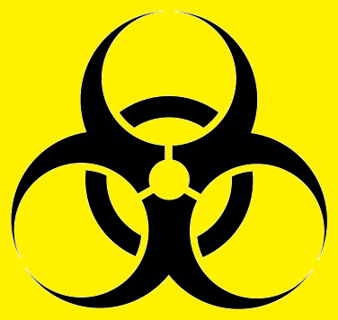 | Krever klasse 2 laboratorifasiliteter  Rapporterte infeksjoner ved eksponering I laboratoriesammenheng  Øyeinfeksjon  Hudinfeksjon  Bakterien er mest kjent for å forårsake genital gonoré  Bruk vernebriller, labfrakk og hansker.  Unngå kontakt med kontaminerte hansker.  Vask hendene etter arbeidet.  Oppsøk lege hvis du blir eksponert for bakterier.

Nødvendige sikkerhetstiltak med tanke på toksisitet for reproduksjon
Her gjør du rede for om prosedyren omfatter kjemikalier eller arbeidsoperasjoner som kan være skadelige for personer som er eller planlegger graviditet, eller personer som ammer, alternativt at det ikke er noen risiko. Det er egne krav til arbeid med stoffer som er karsinogene mutagene eller reproduksjonstoksiske i klasse 1A og 1B. Ved arbeid med biologiske stoffer i klasse II som kan forårsake infeksjoner, bør risikoen vurderes ved bruk av relevant sikkerhetsdatablad for patogener og/eller annen relevant dokumentasjon.

Eksempel 1: det arbeides ikke med stoffer som er kreftfremkallende, arvestoffskadelige og/eller reproduksjonsskadelige (CMR-stoffer) i denne prosedyren. Dermed er prosedyren trygg for alle som planlegger graviditet, er gravid eller ammende.
Eksempel 2: Det er ikke anbefalt å utføre denne prosedyren hvis du planlegger graviditet (menn og kvinner) fordi ...
Eksempel 3: Det er ikke anbefalt å utføre denne prosedyren hvis du er gravid/ammer.

Utstyr og fremgangsmåte
Her skriver du utstyrsliste og trinnvis fremgangsmåte for prosedyren.
Nødvendig utstyr:

Fremgangsmåte:

Risikovurdering
Vurder risiko for ulike kjemikalier og arbeidsoperasjoner i tabellen under 7.1. De skriftlige vurderingene i tabellen er de viktigste, men bruk også risikomatrisen til å anslå sannsynlighet og mulig konsekvens (høyre kolonne). Ta da utgangspunkt i at forebyggende tiltak og beredskapstiltak blir fulgt.
Vurder muligheten for substitusjon i 7.2. Gjør til slutt en overordnet risikovurdering av hele prosedyren i 7.3.

Trinnvis risikovurdering
Kjemikalie/ Arbeidsoperasjon | Uønsket hendelse | Forebyggende tiltak | Beredskapstiltak | sannsynlighet ∙ Konsekvens
Beskriv kjemikalie eller arbeidsoperasjon som medfører risiko | Hva kan gå galt? | Hva kan gjøres for å forhindre/ forebygge uhell | Hvordan begrense skaden ved uhell | Skriv tall for konsekvens og sannsynlighet. Ruten farges i henhold til risikomatrisen

Substitusjon
I følge norsk lov må substitusjon av farlige kjemikalier vurderes. Skriv vurderingen her.
Eksempel: Substitusjon er vurdert men ikkje funnet hensiktsmessig for denne prosedyren.

Overordnet risikovurdering for forsøket
Gjør en overordnet risikovurdering med utgangspunkt i de vurderingene du har gjort over. Den samlede vurderingen settes til den høyeste risikokategorien underveis i forsøket, med utgangspunkt i risikovurderingsmatrisen.
Risk categories
- Red: S∙K=10-25 the overall risk is an unacceptable risk. New precautions to reduce the risk should be established.
- Yellow: S∙K=4-9 the overall risk is medium. New precautions to reduce the risk should be considered.
- Green: S∙K=1-4 the overall risk is fully acceptable - minimal risk.

Avfallshåndtering
Her skriver du retningslinjer for ansvarlig avfallshåndtering. Det er gitt mange eksempler i teksten. Stryk eller endre det som ikke er relevant.

Avfall | Volum/mengde | Avfallshåndtering | Advarsel
Skriv inn typen avfall. Hvis flere typer avfall skal håndteres på samme måte, kan de skrives på samme linje. |  | Skriv inn hvor avfallet skal kastes, alternativt om det skal destrueres på bestemt vis. | Hvis det er spesielle forholdsregler det er viktig å være oppmerksom på for denne typen avfall, kan du skrive det her.
Hansker og bruk engangsutstyr kontaminert med farlige kjemikalier | - | Legges i avtrekkskap for avdamping.  Kastes i risikoavfallsbokser
Bruk engangsutstyr kontaminert med ufarlige kjemikalier |  | Kastes i risikoavfallsbokser
Løsemiddelrester |  | Samles i egnede beholdere i henhold til hazardous waste guide (spesifiser beholder for løsemidlene som inngår i forsøket) | Unngå å blande halogenerte og ikke-halogenerte løsemidler
Rester av farlige kjemikalier |  | Samles i egnede beholdere i henhold til hazardous waste guide (spesifiser beholder for farlige kjemikalier som inngår i forsøket) | Oppsamling av uforlikelige kjemikalier i sammen avfallsbeholder kan føre til kjemisk reaksjon og varme eller gassutvikling.
Rester av ufarlige kjemikalier |  | Samles i merket avfallsbeholder for ufarlige kjemikalier.
Engangsutstyr kontaminert med radioaktivitet |  | Kastes i beholder for radioaktivt avfall | Beholderen skal oppbevares bak pleksiglass.
Genmodifiserte organismer og mikroorganismer i fareklasse 1 og 2 |  | Avfall autoklaveres og sendes deretter til destruksjon i avfallsbokser for farlig biologisk avfall

Egenerklæring
Jeg vil følge ovenstående prosedyre og ta i bruk nødvendig verneutstyr.

________________________________
Student

